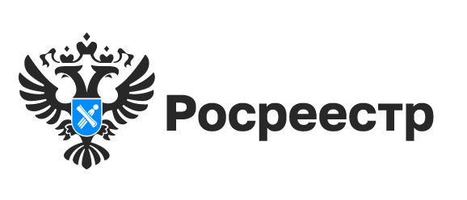
Особенности владения землей в лесных зонах

Земельные участки в лесных зонах имеют массу достоинств. Они считаются лучшими в плане экологичности, приватности, комфорта. Такие участки вызывают большой интерес у граждан, интересующихся приобретением загородного участка. Однако, помимо очевидных преимуществ, пользование данными участками имеет ряд ограничений. Об особенностях владения землей в лесных зонах и особо охраняемых природных территориях рассказывает новосибирский Росреестр.
Согласно российскому законодательству, земельный участок, входящий в лесной фонд, может принадлежать на праве собственности только государству и муниципалитету. Частные лица не вправе владеть такими участками, однако граждане и юридические лица вправе заключить договор аренды для пользования такими участками на срок от года до 49 лет.
Купить такие участки можно только после проведения процедуры перевода земель лесного фонда в земли иной категории, однако для этого потребуются веские основания, поэтому для частных лиц иного выхода, как брать землю в аренду, не остается.
Раньше для аренды лесного участка обязательным условием во всех случаях устанавливалось участие в торгах. Со временем появилась возможность арендовать такие участки без проведения торгов в случаях, предусмотренных статьями Лесного кодекса, а также при нахождения на таких лесных участках зданий, сооружений (договоры аренды заключаются с собственниками этих зданий, сооружений или юридическими лицами, которым эти объекты предоставлены на праве хозяйственного ведения или оперативного управления).
Арендовать участок можно только для конкретных целей, разрешенных законом, а именно: вырубка и заготовка древесины, заготовка пищевых лесных ресурсов и сбор лекарственных растений, охота, ведение сельского хозяйства, осуществление рекреационной деятельности, и иных видов, определенных в соответствии со статьей 25 Лесного кодекса РФ. Перечисленные цели можно совмещать в одном договоре.
Порядок предоставления участков лесного фонда в аренду имеет свои особенности. Для получения в аренду участка обязательно наличие конкретных обоснованных целей, допустимых законом. При недостаточной мотивированности собственник может отказать в заключении договора о передаче леса во временное пользование. Также, чтобы арендовать участок лесного фонда, часто приходится участвовать в торгах.
«Для поиска необходимого земельного участка, соответствующего планируемым целям и видам деятельности, можно воспользоваться публичной кадастровой картой. Также для получения подробных сведений о земельном участке лесного фонда потенциальный арендатор может запросить сведения из Единого государственного реестра недвижимости», - сообщила заместитель руководителя новосибирского Росреестра Наталья Ивчатова.

материал подготовлен Управлением Росреестра
по Новосибирской области

Об Управлении Росреестра по Новосибирской области
Управление Федеральной службы государственной регистрации, кадастра и картографии по Новосибирской области (Управление Росреестра по Новосибирской области) является территориальным органом федерального органа исполнительной власти, осуществляющим функции по государственной регистрации прав на недвижимое имущество и сделок с ним, государственному кадастровому учету недвижимого имущества, по оказанию государственных услуг в сфере осуществления государственной регистрации прав на недвижимое имущество и государственного кадастрового учета недвижимого имущества, землеустройства, государственного мониторинга земель, лицензирования геодезической и картографической деятельности, а также функции в сфере геодезии и картографии, наименований географических объектов, по федеральному государственному контролю (надзору) в области геодезии и картографии, федеральному государственному земельному контролю (надзору), государственной кадастровой оценке объектов недвижимости, федеральному государственному контролю (надзору) за деятельностью саморегулируемых организаций. Руководителем Управления Росреестра по Новосибирской области является Светлана Евгеньевна Рягузова.

Контакты для СМИ:
Управление Росреестра по Новосибирской области
630091, г. Новосибирск, ул. Державина, д. 28
Электронная почта:
oko@54upr.rosreestr.ru
Сайт: Росреестр
Соцсети: ВКонтакте, Одноклассники, Яндекс.Дзен, Телеграм

